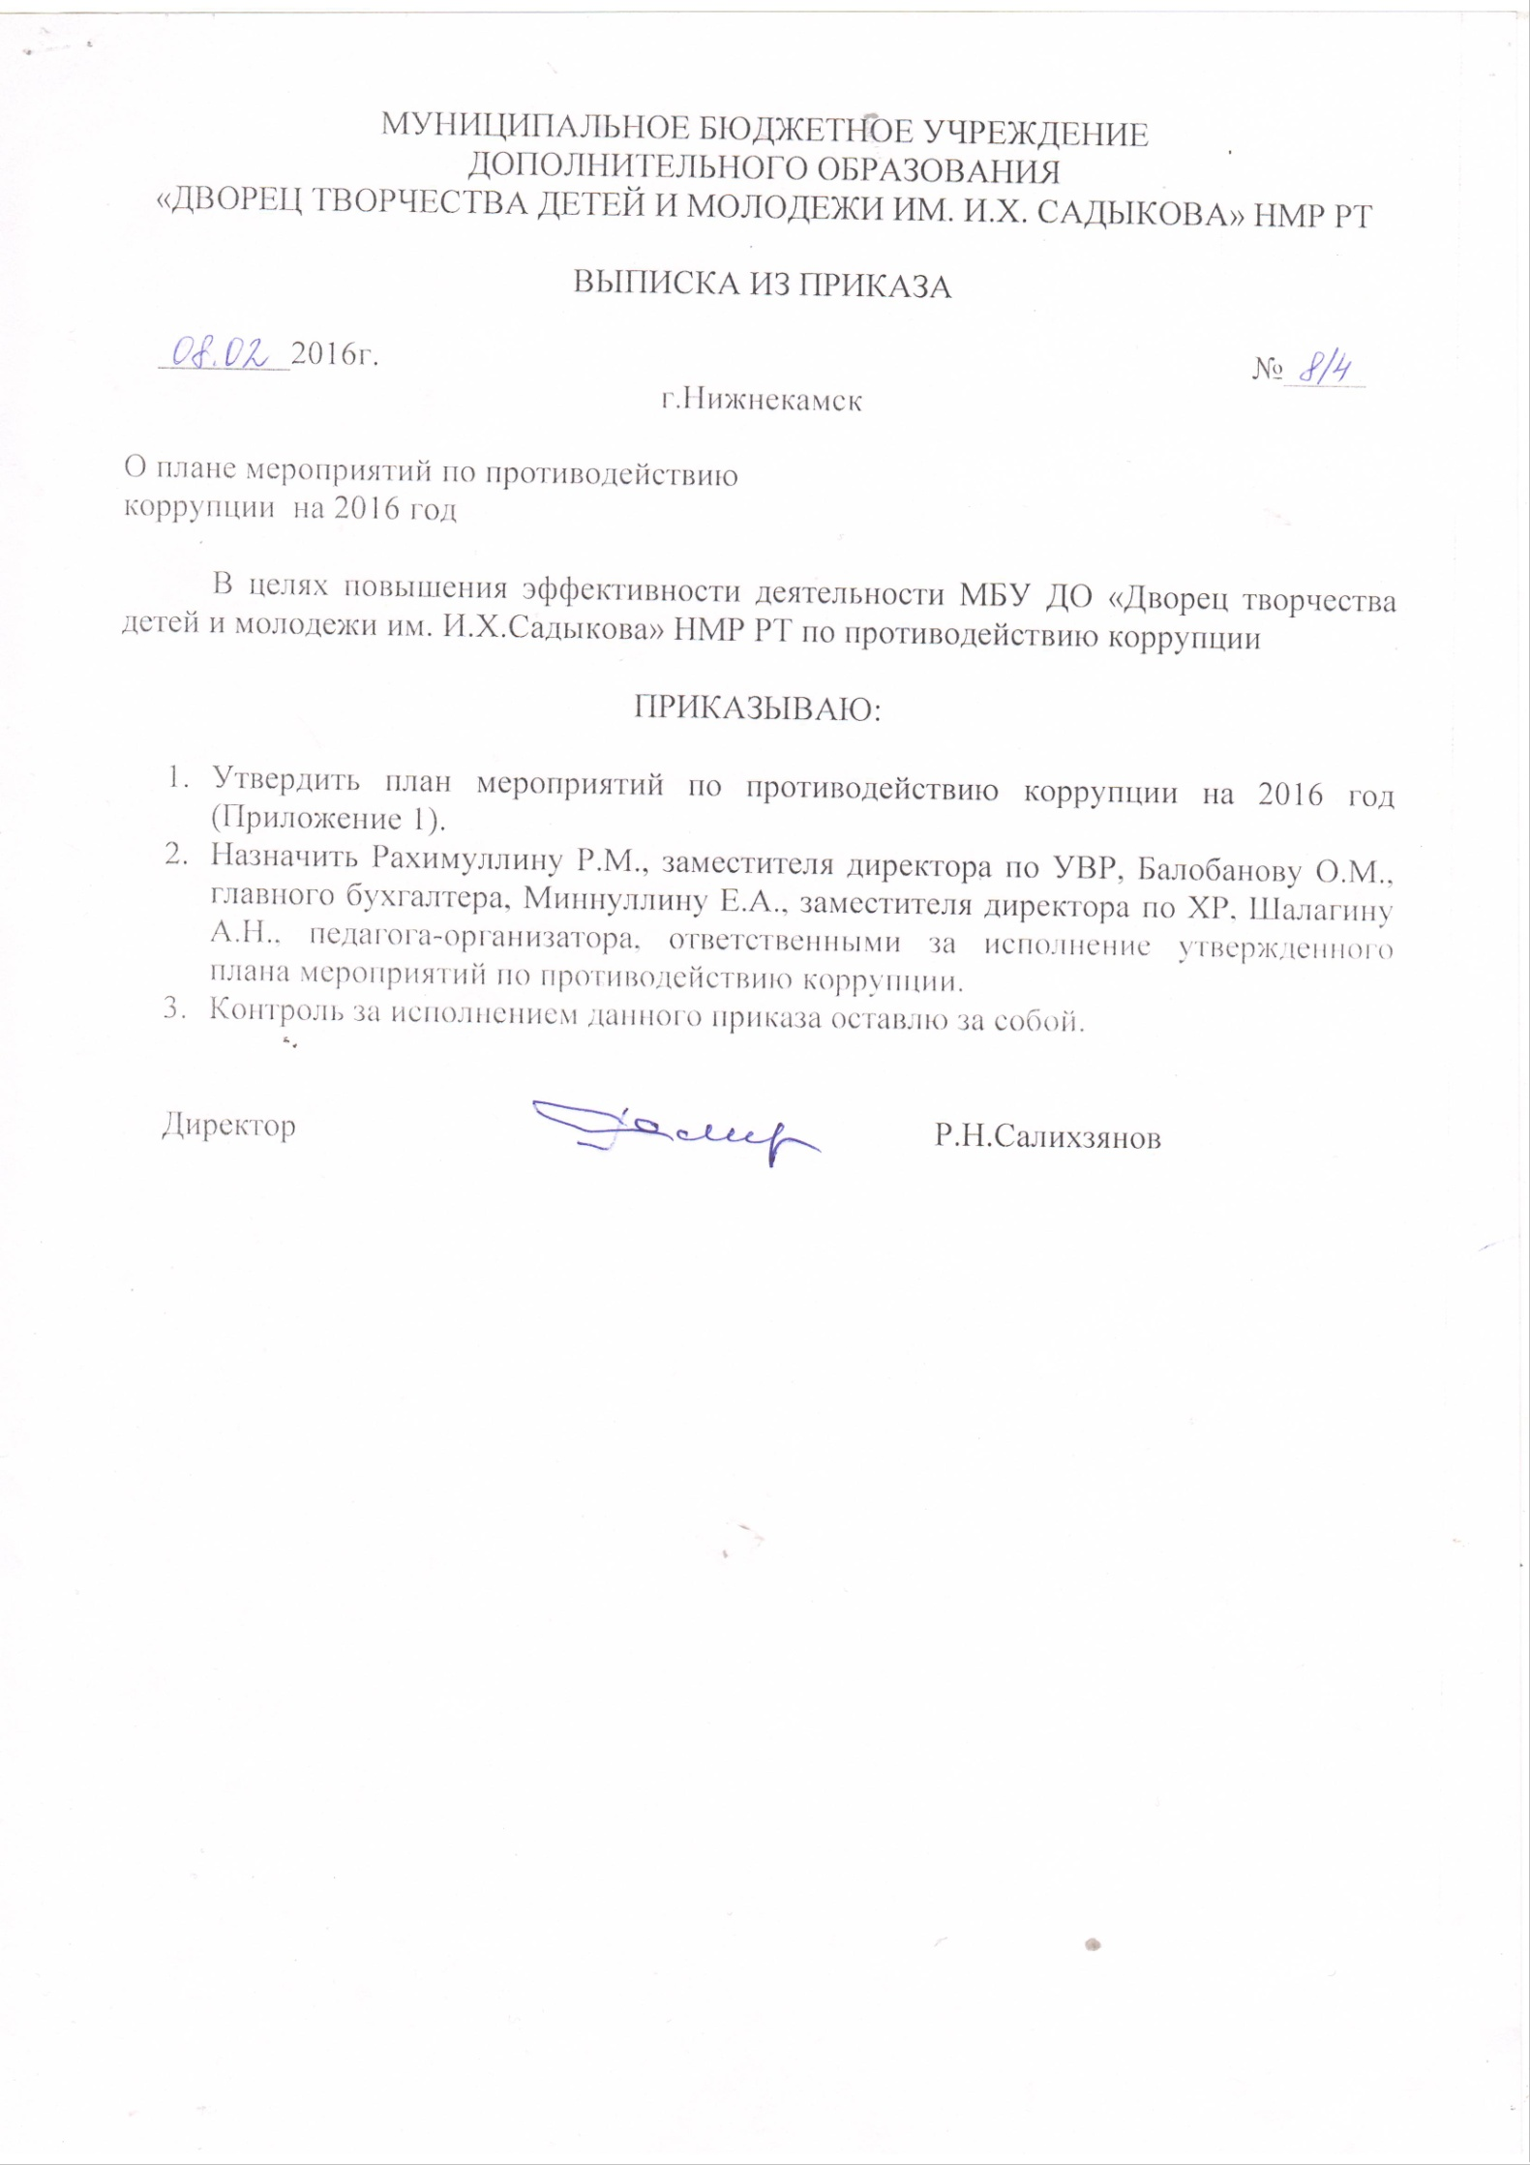
Приложение № 1 к приказу № 8/4 от 08.02. 2016 г.

План мероприятий
по противодействию коррупции
в МБУ ДО «Дворец творчества детей и молодежи им. И.Х.Садыкова» НМР РТ
на 2016 год
Наименование мероприятий | Срок исполнения | Ответственные
- Нормативно-правовое и организационное обеспечение антикоррупционной деятельности
Разработка и введение в действие плана по предупреждению коррупции на 2016 год | 1 квартал 2016 г. | Рахимуллина Р.М.  Шалагина А.Н.
Издание нормативных (инструктивных) локальных актов по предотвращению коррупционных и иных нарушений, в том числе по пресечению поборов в ДТДиМ им. И.Х.Садыкова | Постоянно | Рахимуллина Р.М.
Принятие организационно-практических мер  по противодействию коррупции в ДТДиМ им. И.Х.Садыкова, в том числе по пресечению поборов с родителей обучающихся (воспитанников) | Ежемесячно | Рахимуллина Р.М.
- Антикоррупционная экспертиза нормативных правовых актов
и их проектов
Реализация мер, способствующих снижению уровня коррупции при осуществлении закупок товаров (работ, услуг) для нужд ДТДиМ им. И.Х.Садыкова, в том числе проведение мероприятий по обеспечению открытости и доступности осуществляемых закупок, а также реализация мер по обеспечению прав и законных интересов участников закупок | Постоянно | Миннуллина Е.А.
Проведение антикоррупционной экспертизы документов, регламентирующих деятельность учреждения по оказанию платных образовательных услуг | Постоянно | Рахимуллина Р.М.  Балобанова О.М.
- Антикоррупционный мониторинг
Мониторинг качества предоставления образовательных услуг, в том числе путем опросов конечных потребителей услуг | 2 раза в год | Борисова Э.Ф.
Ведение мониторинга обращений граждан о проявлениях коррупции в сфере образования | Постоянно | Борисова Э.Ф.
Опрос общественного мнения «Поборы в школах» | Май  Сентябрь | Галлямова Р.В.
- Антикоррупционное просвещение, обучение и пропаганда
Участие в муниципальных этапах:  - республиканского конкурса сочинений учащихся 4-10 классов общеобразовательных учреждений «Будущее моей страны – в моих руках»;  - республиканского конкурса сочинений учащихся (на татарском и других родных языках) на тему «Скажем коррупции нет!»;  - республиканского конкурса детских рисунков по антикоррупционной тематике | 3 квартал 2016 года | Шалагина А.Н.  Заведующие отделами  Педагоги дополнительного образования
Содействие в разработке и реализации серии молодежных социальных акций, направленных на развитие антикоррупционного мировоззрения под девизом «Честным быть модно и престижно» | 1 квартал 2016 года | Шалагина А.Н.
Проведение информационно-просветительских общественных акций, приуроченных к Международному дню борьбы с коррупцией, с участием школьников, направленных на решение задач формирования нетерпимого отношения к коррупции, повышения уровня правосознания и правовой культуры | 4 квартал 2016 года | Шалагина А.Н.
Участие в:  - конкурсе среди учащихся средних и старших классов на лучшую компьютерную презентацию;  - конкурсе среди учащихся на лучший социальный ролик (социальная реклама) | В течение года | Шалагина А.Н.
- Обеспечение открытости и доступности для населения деятельности государственных и муниципальных органов, укрепление их связи с гражданским обществом, стимулирование антикоррупционной активности общественности
Поддержка, совершенствование интернет-сайтов, раскрывающих информацию о деятельности ДТДиМ им. И.Х.Садыкова | Постоянно | Шалагина А.Н.  Макарова Ф.М.
Обеспечение функционирования «телефонов доверия», интернет-сайтов, других информационных каналов, позволяющих гражданам сообщить об известных им фактах коррупции, причинах и условиях, способствующих их совершенствованию | Постоянно | Шалагина А.Н.
Публикация и размещение на интернет-сайтах ежегодных, ежеквартальных отчетов о состоянии коррупции и реализации мер антикоррупционной политики | Постоянно | Макарова Ф.М.
Обеспечение функционирования информационных стендов для родителей | Постоянно | Буздалова О.В.
Систематическое размещение информации о движении (поступлении и расходовании с указанием целей и затрат) привлеченных ДТДиМ им И.Х.Садыкова внебюджетных денежных средств, суммах и назначении средств, выделяемых образовательной организацией из бюджета на официальных сайтах (Портал «Электронное образование в Республике Татарстан») | Постоянно | Балобанова О.М.

